1. Estrutura de Pastas do Projeto
Seguindo os princípios de manutenibilidade (NFR-99) e arquitetura modular (NFR-100), o sistema foi organizado para suportar a escalabilidade futura:
/ai-job-matching-platform
│
├── /app # Código principal da aplicação
│ ├── /models # Definição das tabelas do banco de dados (ORM)
│ ├── /routes # Endpoints da API (ex: users.py)
│ ├── /services # Lógica de negócio e integrações de IA
│ └── __init__.py # Inicialização do Flask/App
│
├── /docs # Documentação técnica e especificações
├── /tests # Testes automatizados (NFR-104)
├── run.py # Ponto de entrada do sistema (NFR-106)
├── requirements.txt # Dependências do Python (Flask, etc.)
└── .env # Configurações e chaves de API (NFR-32)

2. Modelo da Tabela users
O modelo de dados foi projetado para suportar o gerenciamento de múltiplos perfis (Candidatos e Empregadores) conforme o Diagrama de Entidade-Relacionamento do sistema.
Os atributos seguem o requisito de onboarding em níveis (FR-03 e FR-13):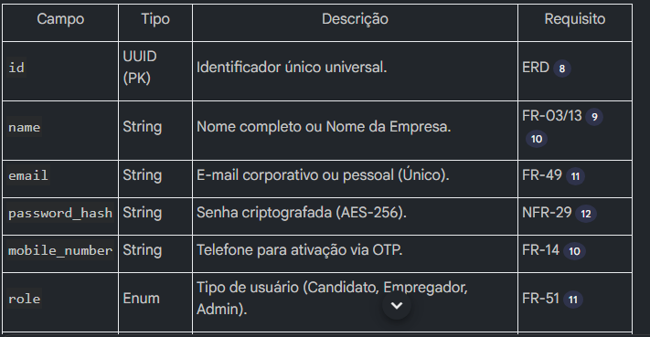

3. Endpoint: POST /users (Registro de Usuário)
Este endpoint cumpre os requisitos funcionais de auto-registro e integração RESTful (FR-01, FR-111).
- URL: /api/v1/users
- Método: POST
- Segurança: Suporta oAuth 2.0 e exige senhas fortes (FR-49, FR-50).
- Funcionalidade: Cria uma nova entidade no sistema, gera logs de auditoria e dispara o processo de ativação via mobile (FR-02, FR-41).

4. Formato JSON Esperado
O payload segue o padrão de interoperabilidade JSON e integridade semântica (FR-111, FR-56).
Exemplo de requisição para Candidato
{
"nome": "João da Silva",
"enderecol": "Rua Roberto Carlo n°400",
"cpf": "464.785.866-63",
"senha": "abcd440",
"conf_senha": "abcd440",
"telefone": "55992653545"
“Genero: “Masculino” “Feminino”
}

Exemplo de requisição para Empregador (Employer):
{
"Nome da Empresa": "Tech Palestine Ltd",
"email": "hr@techpal.ps",
"Senha": "Empresa Segura#2026",
“Confirmar Senha” “Empresa Segura#2026”
"Telefone": "+970591111111",
"Numero Registro": "123456789",
"ID da Empresa": "employer"
}

5. Prints e Evidências Visuais
Estes campos representam as capturas de tela necessárias para validar a execução (conforme fluxogramas de processo do sistema):
- [Print 01: Teste de Endpoint no Postman/Insomnia] - Demonstra o retorno 201 Created ao registrar um usuário, validando o FR-01.
- [Print 02: Log de Auditoria no Banco de Dados] - Captura da tabela audit log mostrando o registro da ação administrativa de criação, conforme FR-41.
- [Print 03: Validação de Erro de Senha] - Demonstra o sistema rejeitando uma senha fraca, validando o requisito de segurança FR-50.
Nota de Conformidade: Esta documentação foi estruturada para atender às auditorias do MoL e garantir que o desenvolvimento da Sprint 2 esteja alinhado com a Fase 1 da plataforma.

